Anleitungen

Inhalt

Inhalt

1 Arduino 1

1.1 DHT22 1

1.2 ESP32 2

1.2.1 WROOM 2

2 Fusion 360 2

2.1 Extrusion 2

2.1.1 Extrusionen miteinander verbinden 2

3 Raspberry PI 3

3.1 Speicher 3

3.1.1 InfluxDB 3

4 Shelly 4

4.1 Shelly Plug S 4

5 Tuya 5

5.1 Steckdosen 5

6 Fehlermeldungen 7

6.1 Arduino 7

# Arduino

## DHT22

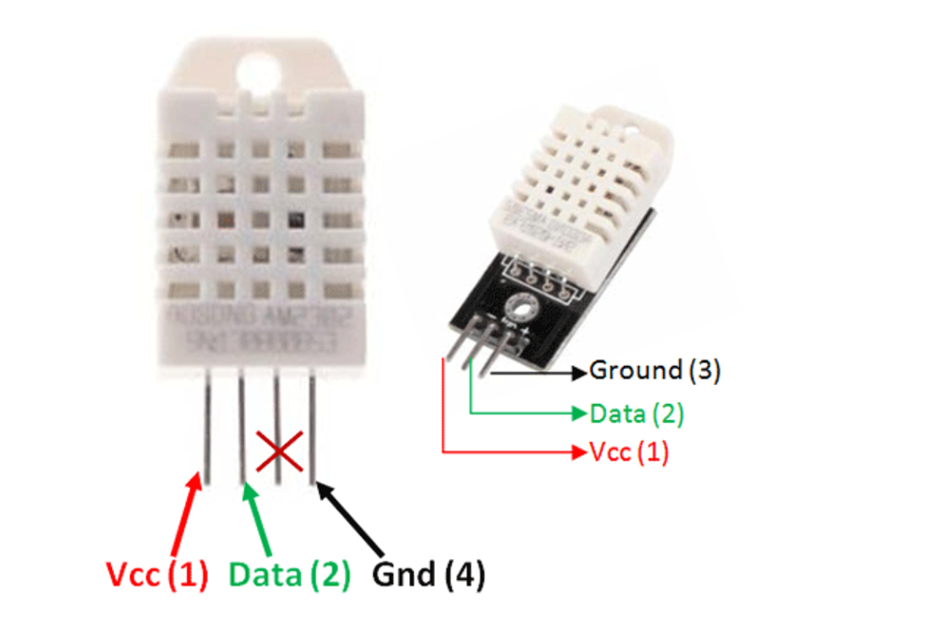

**VCC = 5V !!!!!!**

## ESP32

### WROOM

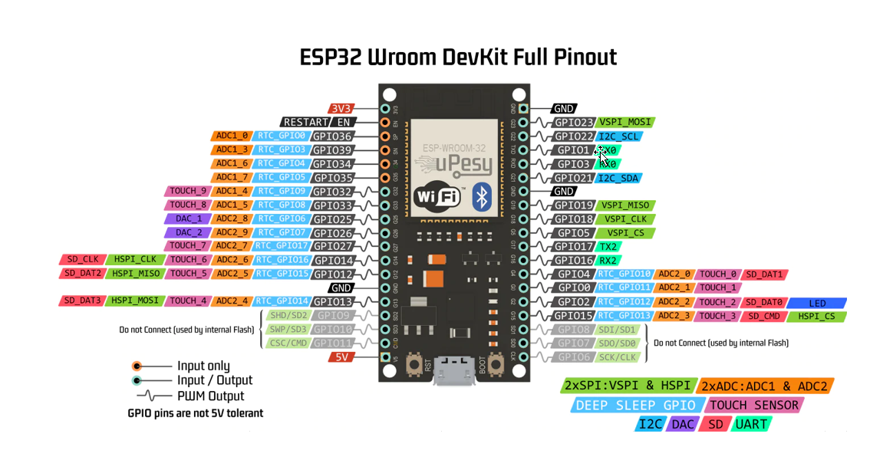

# Fusion 360

## Extrusion

### Extrusionen miteinander verbinden

* Volumenkörper/Erstellen/Erhebung
* Beide Extrusionen anklicken und mit OK bestätigen

# Raspberry PI

## Speicher

### InfluxDB

* Speicherort /var/lib/influxdb/data
* [du -sh] disk usage summery //zeigt im Ordner die Summe aller gespeicherten Daten

# Shelly

## Shelly Plug S

* Anleitung

<https://smart-live.net/shelly-plug-s-mit-tasmota-firmware-ota-flashen/>

* **Wichtig!!!! Unter Configure Module Shelly Plug S auswählen**
* 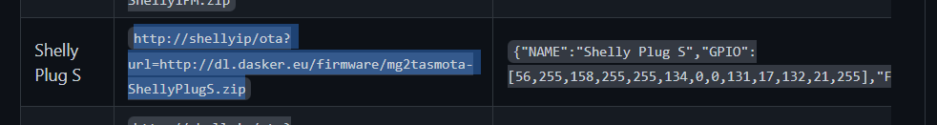<https://github.com/yaourdt/mgos-to-tasmota>
* shellip durch passende IP ersetzen
* Kalibration

https://www.youtube.com/watch?v=9M2G2EzEXAk

# Tuya

## Steckdosen

* Neues Device in der App anlegen

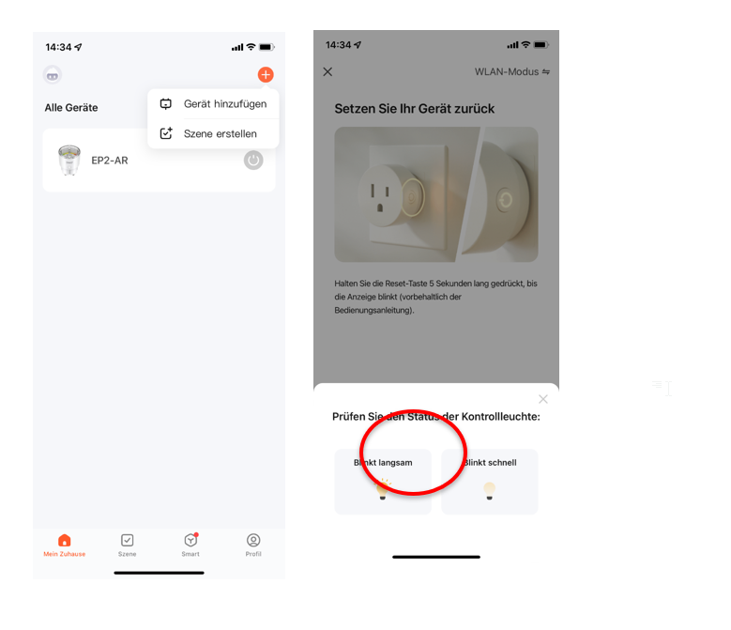

* Neues Device auf IOT Plattform anlegen

<https://eu.iot.tuya.com/cloud/basic?id=p1652971675438xp445r&toptab=related&deviceTab=all>

* IP und Key Suche

API Explorer > Device Management > Get device details

* Device ID eingeben und links Daten herauskopieren

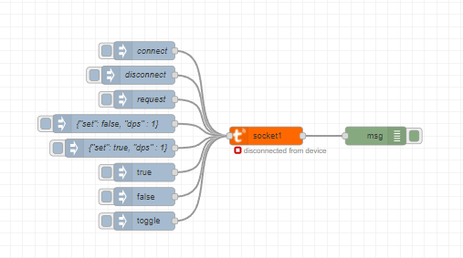

# Fehlermeldungen

## Arduino

|  |  |  |
| --- | --- | --- |
| Name | Beschreibung | Fehlerbehebung |
| Soft WDT Reset | Kontroller hängt in Schleife fest und der Watchdog startet diesen neu | yield(); in die Schleife einfügen,reset den Watchdog Timer |
|  |  |  |
|  |  |  |
|  |  |  |
|  |  |  |

